Eine extreme Familie – die Halogene
Fluor, Chlor, Brom und Iod sind chemische Verwandte, denn sie gehören zur Elementfamilie der Halogene. In diesem Gruppenpuzzle lernt ihr ihre wichtigsten Eigenschaften und Verwendungszwecke kennen.
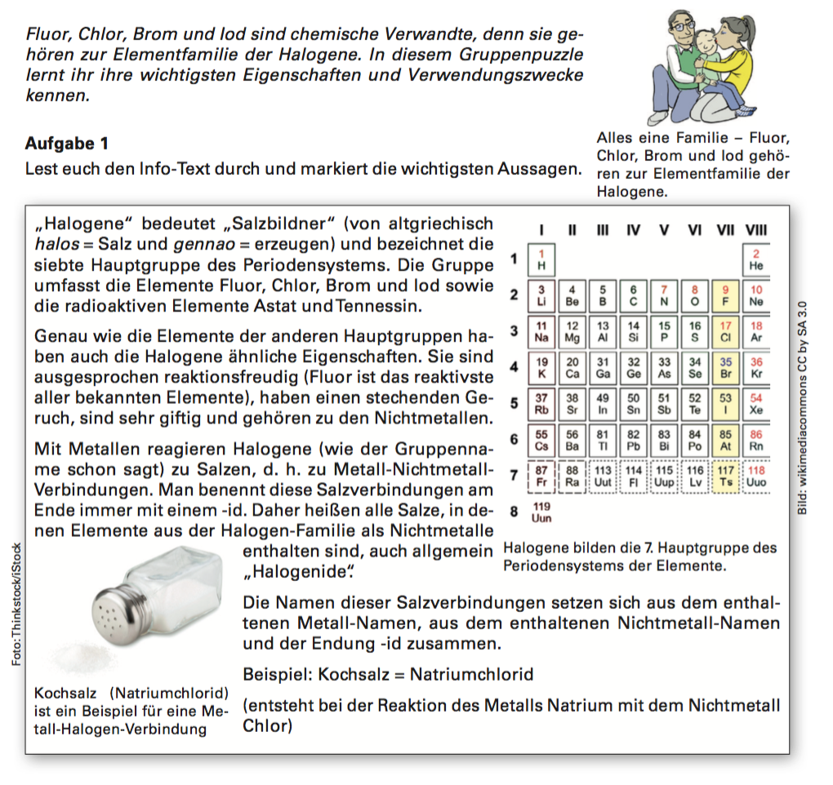
Aufgaben:

1. Lest den Info-Text zu „eurem“ Halogen durch.
2. Ergänzt die Zeile zu eurem Halogen. Geht auf jeden Fall ein auf:
a) Eigenschaften
b) Vorkommen
c) Verwendung
d) Atommasse
e) Atomradius
3. Ergänzt die Zeile mit weiteren Informationen aus eurem Schulbuch oder aus dem Internet. Arbeitet die Informationen so auf, dass ihr euer Expertenwissen an eure Stammgruppe weitergeben könnt.

Leicht und reaktionsfreudig – das Element Fluor
Das erste und zugleich leichteste Element der Gruppe der Halogene ist das Fluor. Das sehr reaktionsfreudige Gas gilt als gefährlich und darf nicht an Schulen aufbewahrt werden.
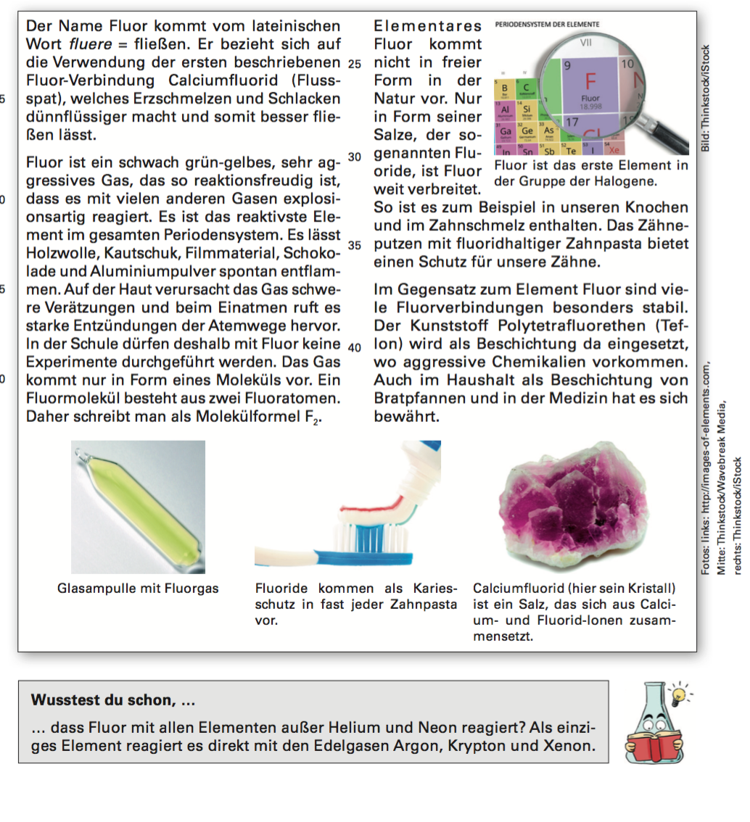

Gelbgrün und bleichend – das Element Chlor
Chlor ist das zweite und bekannteste Element der Gruppe der Halogene. Man kennt seinen typischen Geruch aus dem Schwimmbad oder aus aggressiven Putzmitteln.
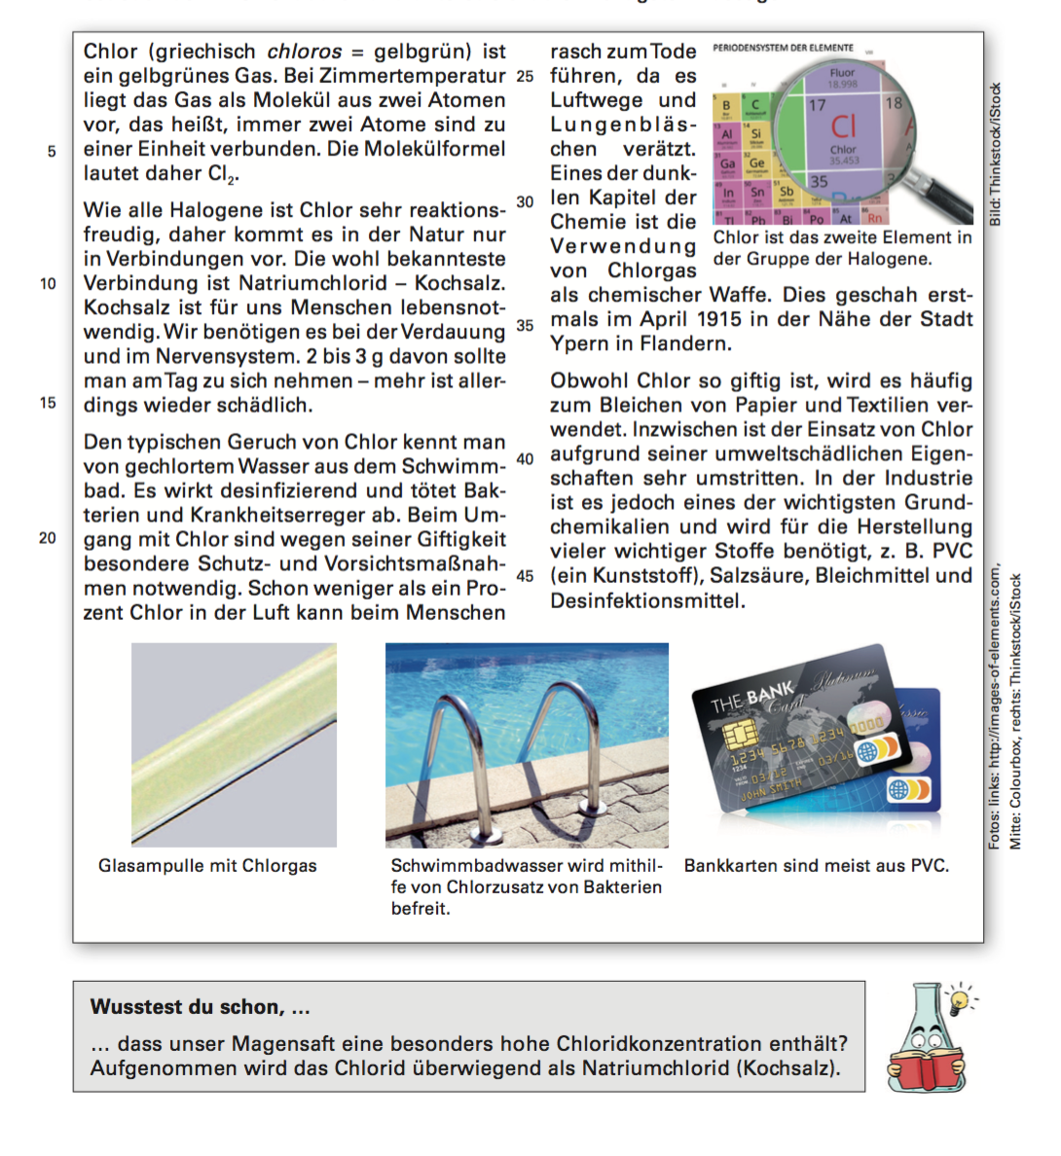

Schwer und flüssig – das Element Brom
Brom ist eine rotbraune und gesundheitsschädliche Flüssigkeit. Es kommt in der Natur nicht elementar, sondern nur in Verbindungen vor.
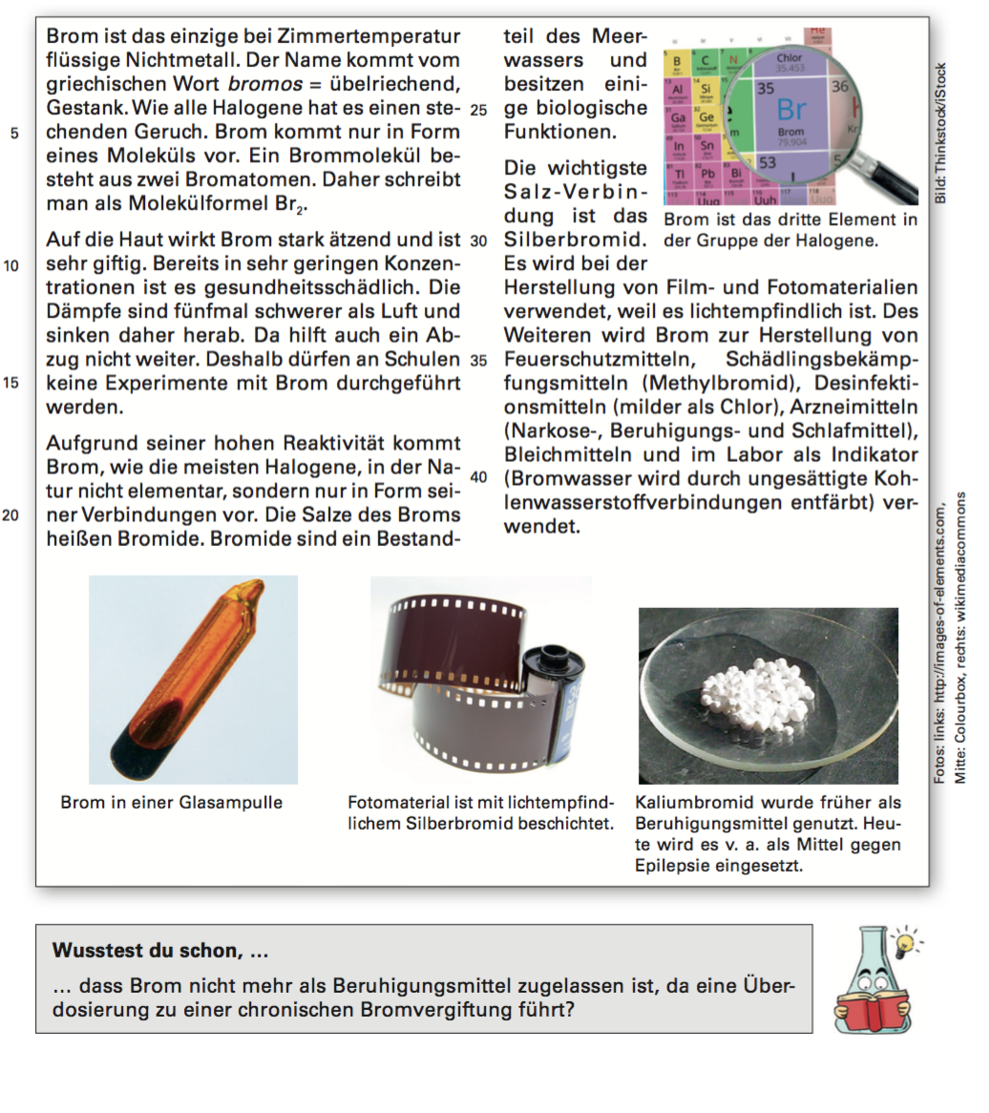

Weniger reaktionsfreudig und fest – das Element Iod
Iod ist ein essentielles Element, ohne dessen Hilfe unsere Schilddrüse nicht auskommt.
